1. Введение
В рамках данного исследования была проведена оценка производительности двух подходов к параллельной реализации поиска минимального и максимального значений в векторе с использованием OpenMP: 1. С использованием встроенных конструкций редукции OpenMP 2. С ручной реализацией без использования редукции
Целью работы является анализ зависимости времени выполнения и ускорения от количества используемых параллельных потоков и масштаба задачи (размеров массивов).

2. Описание реализации

2.1. Подход с использованием редукции
В этом подходе используются встроенные конструкции редукции OpenMP:
#pragma omp parallel for reduction(min:min_val)
for (long long i = 0; i < n; i++) {
if (arr[i] < min_val) {
min_val = arr[i];
}
}
Компилятор автоматически обрабатывает объединение значений от разных потоков, что упрощает реализацию и потенциально позволяет применять оптимизации на уровне компилятора.

2.2. Подход без использования редукции
В ручной реализации каждый поток находит локальный минимум/максимум, а затем происходит объединение результатов:
#pragma omp parallel
{
int tid = omp_get_thread_num();
double local_min = DBL_MAX;
#pragma omp for
for (long long i = 0; i < n; i++) {
if (arr[i] < local_min) {
local_min = arr[i];
}
}
thread_mins[tid] = local_min;
}
// Затем объединение результатов потоков
Этот подход дает больше контроля над процессом, но требует явного управления синхронизацией.

3. Методология тестирования

3.1. Параметры тестирования
- Размеры векторов: 1,000,000 (10^6), 10,000,000 (10^7), 100,000,000 (10^8) элементов
- Количество потоков: 1, 2, 4, 8, 16, 32, 64, 128 потоков
- Методы: “reduction” и “no-reduction”
- Количество запусков: 10 запусков для каждой конфигурации для статистической достоверности
- Операции: Поиск минимума (MIN) и максимума (MAX)

3.2. Метрики оценки производительности
Для анализа производительности использовались следующие метрики:
- Время выполнения: Абсолютное время выполнения операции в миллисекундах
- Ускорение (Speedup): Отношение времени выполнения на одном потоке к времени выполнения на N потоках:
$$Speedup=\frac{T_{1}}{T_{N}}$$
- где $T_{1}$ - время выполнения на одном потоке, $T_{N}$ - время выполнения на N потоках
- Эффективность (Efficiency): Ускорение, нормализованное по количеству потоков:
$$Efficiency=\frac{Speedup}{N}$$
- где N - количество потоков

4. Результаты исследования производительности

4.1. Зависимость времени выполнения от количества потоков
На графиках показано, как время выполнения зависит от количества потоков для разных размеров задач.
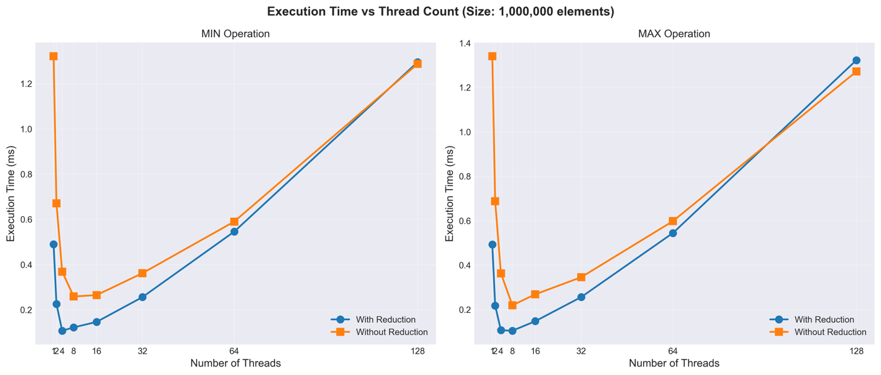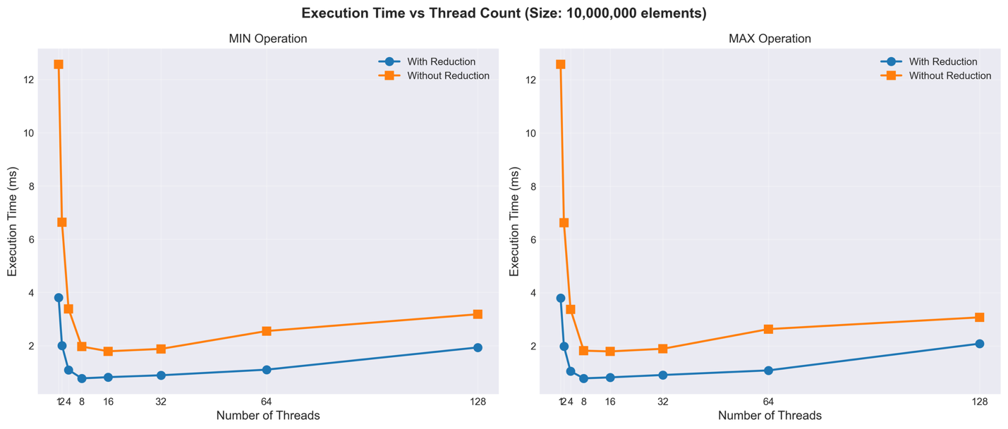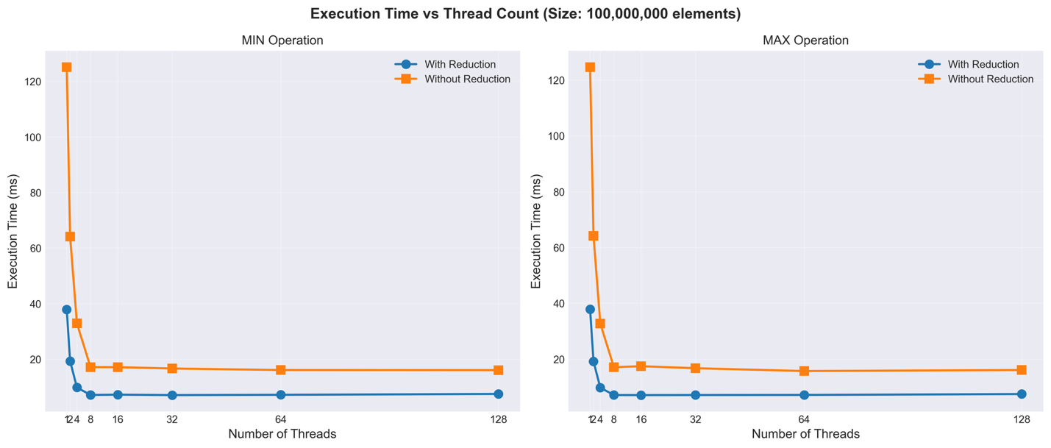

Из графиков видно, что:
- Для малых размеров задач (10^6) время выполнения начинает расти при использовании большого количества потоков (16 и более)
- Для больших размеров задач (10^8) наблюдается более стабильное поведение, с меньшим ростом времени при увеличении количества потоков
- Метод без редукции в целом показывает большее время выполнения по сравнению с методом с редукцией

4.2. Зависимость ускорения от количества потоков
На графиках показана зависимость ускорения от количества потоков.
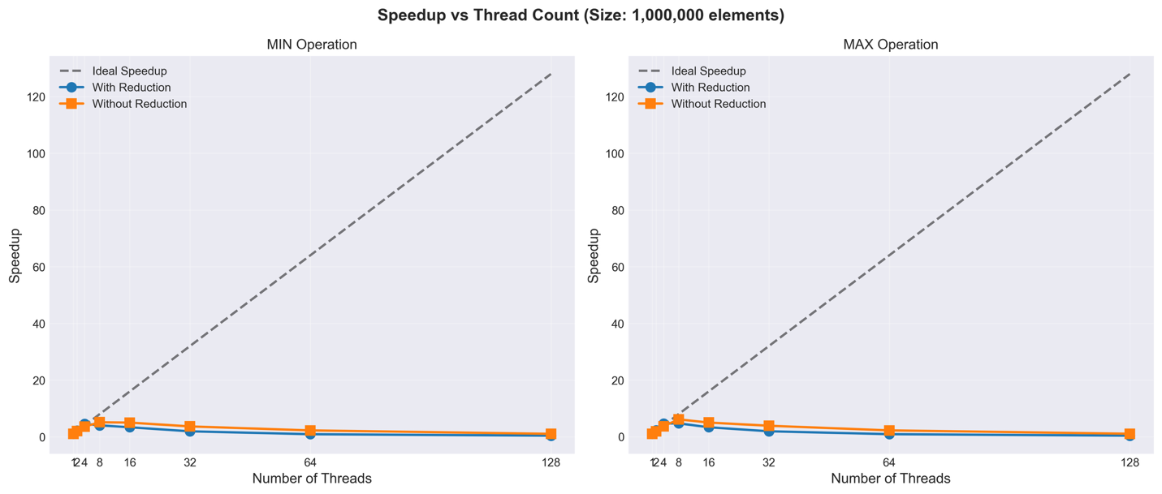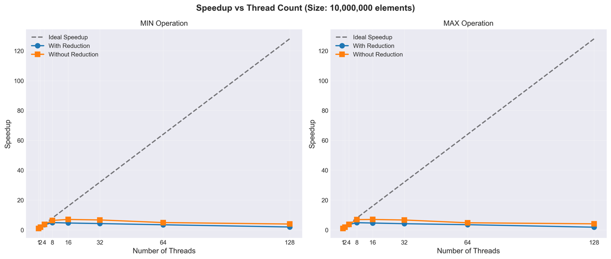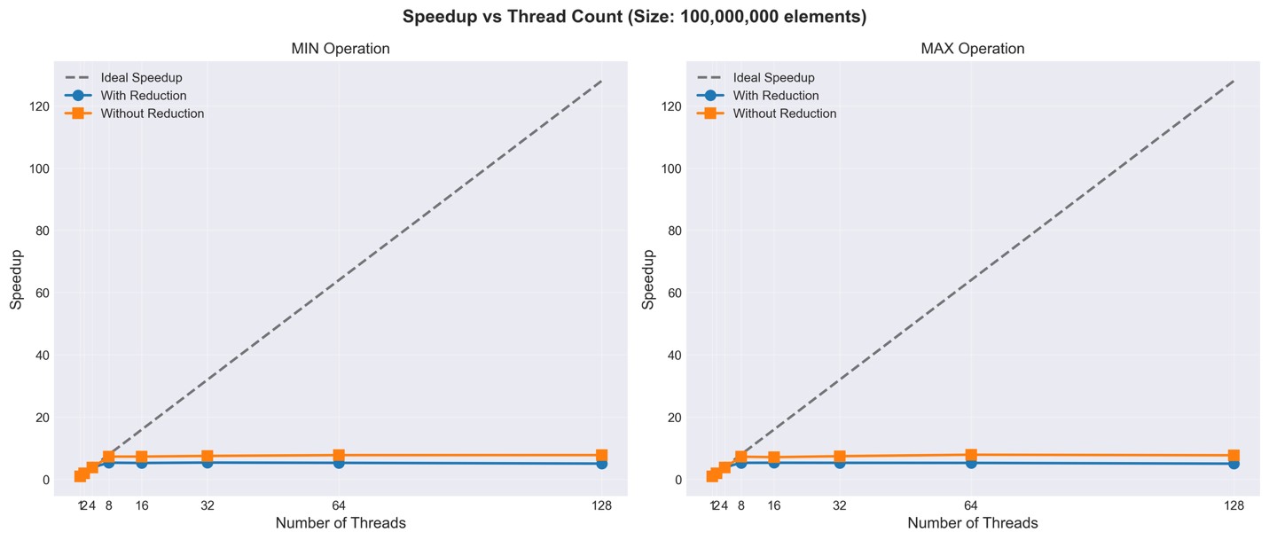

Ключевые наблюдения:
Для размера 10^6 элементов:
- Метод с редукцией достигает максимального ускорения ~4.58x при 4 потоках
- Метод без редукции достигает максимального ускорения ~5.11x при 8 потоках
Для размера 10^7 элементов: -
- Метод с редукцией достигает максимального ускорения ~4.90x при 8 потоках –
- Метод без редукции достигает максимального ускорения ~7.01x при 16 потоках
Для размера 10^8 элементов: -
- Метод с редукцией достигает максимального ускорения ~5.39x при 32 потоках
- Метод без редукции достигает максимального ускорения ~7.81x при 128 потоках

4.3. Зависимость эффективности от количества потоков
На графиках показана эффективность параллелизации.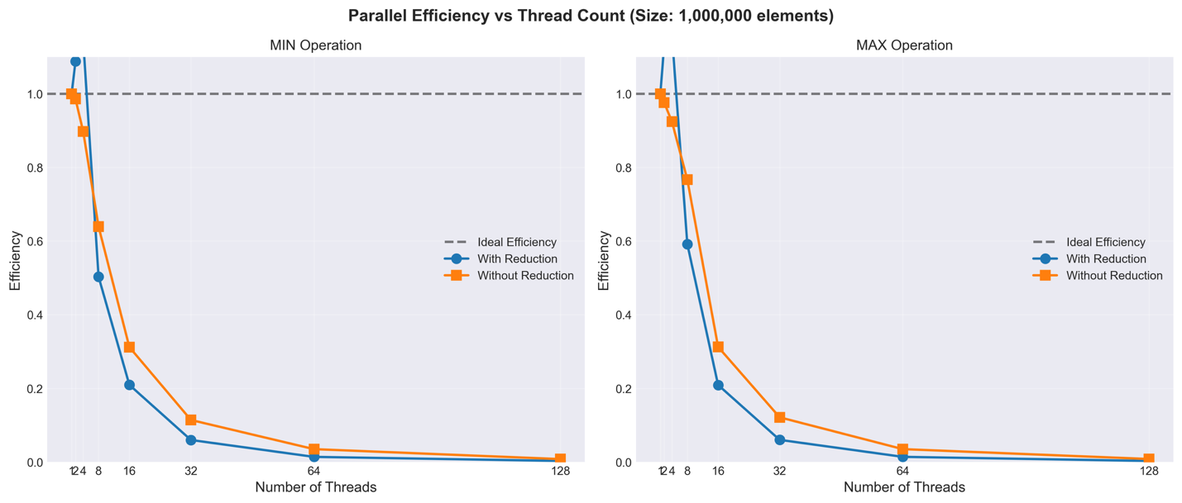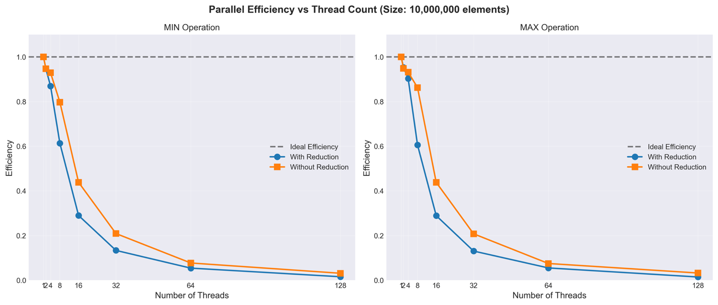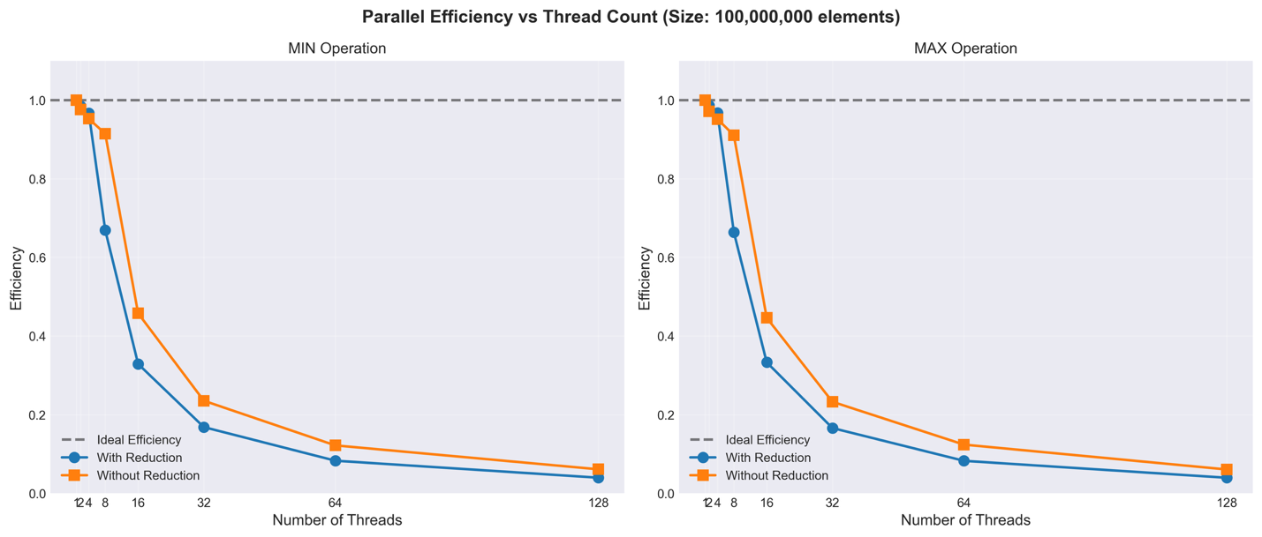

Из графиков видно, что эффективность снижается с увеличением количества потоков, особенно для малых размеров задач. Это связано с накладными расходами на создание и управление потоками.

4.4. Сравнение методов
На графике показано сравнение ускорения для обоих методов на всех размерах данных.
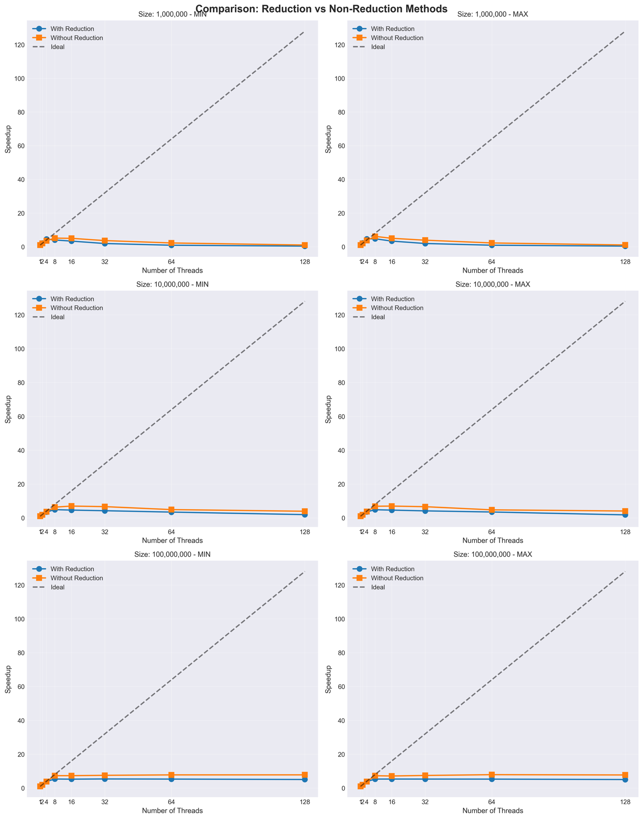
Этот график демонстрирует, что:
- Для малых размеров задач метод без редукции может показывать лучшее ускорение
- Для больших размеров задач разница между методами уменьшается –
- Оба метода показывают схожую тенденцию масштабируемости

4.5. Анализ накладных расходов
График показывает процент времени, потерянного на накладные расходы параллелизации.
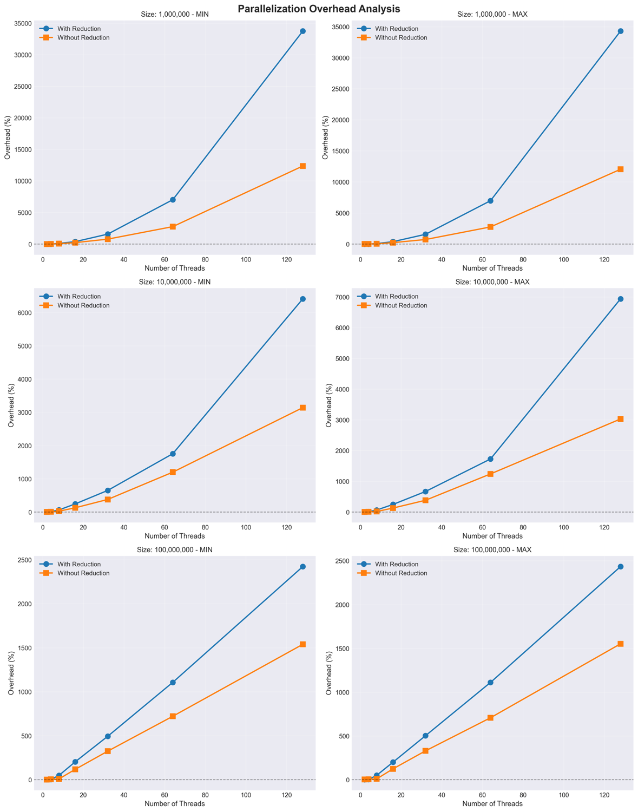
Положительные значения указывают на потери, отрицательные - на выигрыш. Из графика видно, что накладные расходы растут с увеличением количества потоков.

4.6. Сравнение с законом Амдала
График сравнивает реальное ускорение с теоретическими пределами по закону Амдала. Закон Амдала определяет теоретическое ограничение ускорения:
$$Speedup=\frac{1}{(1-P)+\frac{P}{N}}$$
где P - доля параллельного кода, N - количество потоков.
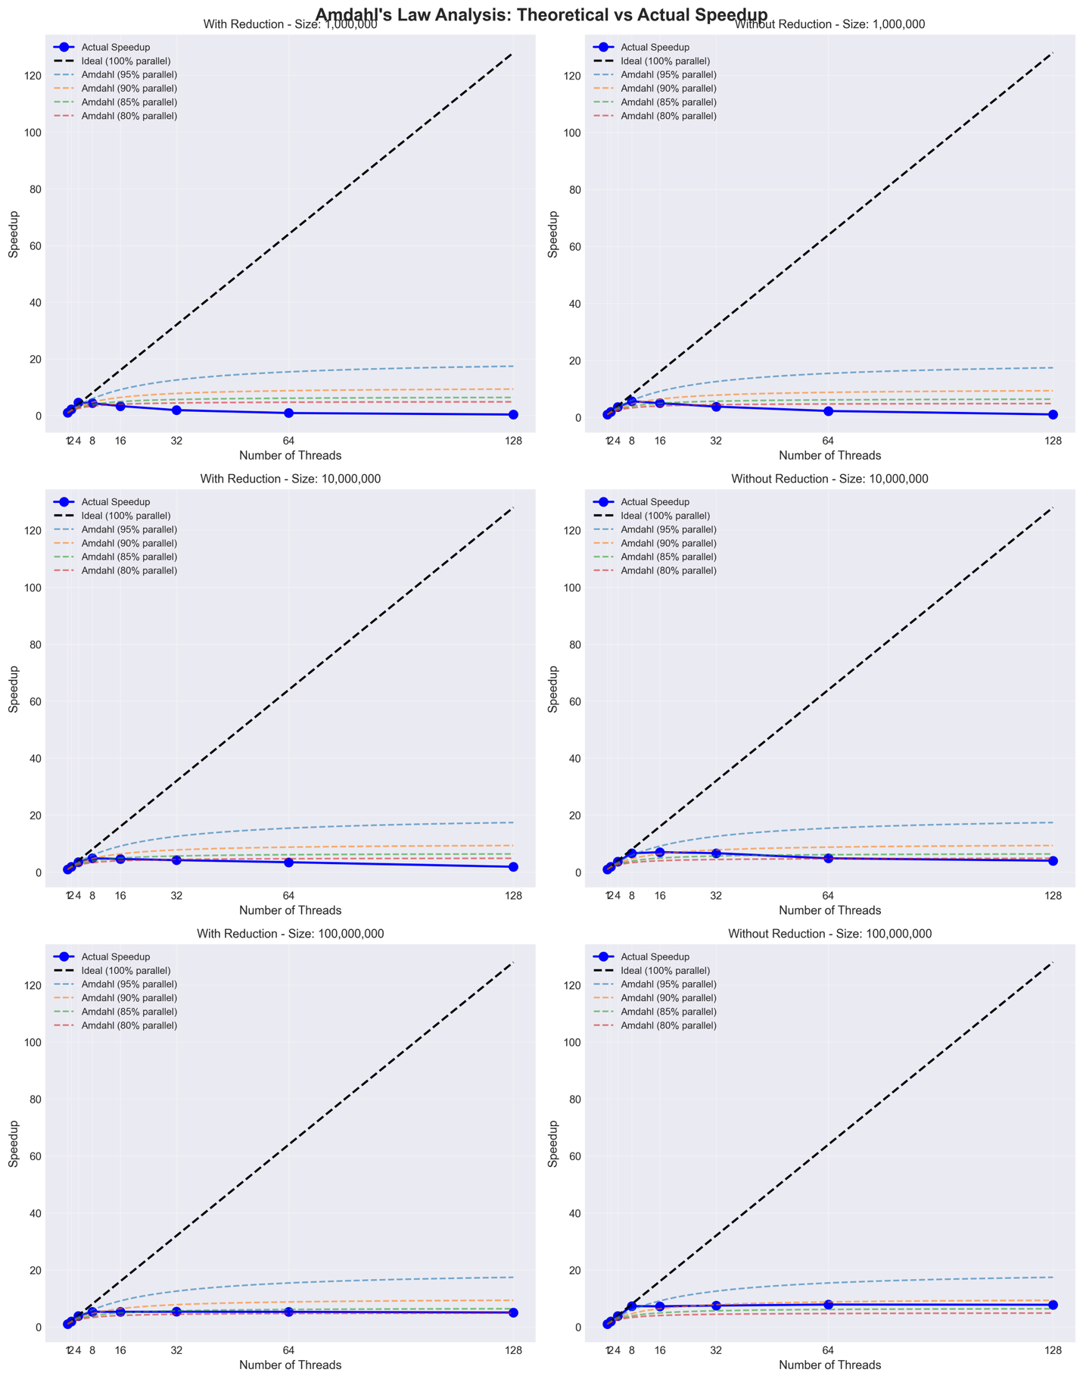
Из графика видно, что реальные результаты находятся между линиями для 80% и 95% параллельного кода, что указывает на высокую степень параллелизации алгоритма.

5. Числовые результаты
Основные наблюдения:

5.1. Для размера 1,000,000 элементов:
- Метод с редукцией: максимальное ускорение 4.58x при 4 потоках
- Метод без редукции: максимальное ускорение 5.11x при 8 потоках

5.2. Для размера 10,000,000 элементов:
- Метод с редукцией: максимальное ускорение 4.90x при 8 потоках
- Метод без редукции: максимальное ускорение 7.01x при 16 потоках

5.3. Для размера 100,000,000 элементов:
- Метод с редукцией: максимальное ускорение 5.39x при 32 потоках
- Метод без редукции: максимальное ускорение 7.81x при 128 потоках

6. Итоговый анализ результатов

6.1. Масштабируемость
Оба метода показывают хорошую масштабируемость до определенного количества потоков, после чего начинается деградация производительности. Это связано с накладными расходами на создание и управление потоками, которые начинают перевешивать выигрыш от параллелизации.

6.2. Влияние размера задачи
Размер задачи существенно влияет на эффективность параллелизации: - Для малых размеров задач (10^6) накладные расходы становятся значительными при использовании большого количества потоков - Для больших размеров задач (10^8) накладные расходы относительно меньше, что позволяет эффективно использовать большее количество потоков

6.3. Сравнение методов
- Метод с редукцией в целом показывает лучшее время выполнения благодаря оптимизациям компилятора
- Метод без редукции может показывать лучшее ускорение для определенных конфигураций, особенно при больших размерах задач
- Разница между методами уменьшается с увеличением размера задачи

6.4. Оптимальные конфигурации
На основе анализа можно выделить следующие рекомендации: -
Для задач размером 10^6 элементов оптимальное количество потоков: 4-8
Для задач размером 10^7 элементов оптимальное количество потоков: 8-16
Для задач размером 10^8 элементов оптимальное количество потоков: 16-…

6.5. Накладные расходы
Анализ накладных расходов показывает, что они становятся критичными при использовании большого количества потоков (32 и более). Это необходимо учитывать при выборе количества потоков для конкретной задачи.

7. Выводы
- Оба подхода к параллельной реализации поиска минимума/максимума показывают хорошую масштабируемость до определенного количества потоков.
- Размер задачи существенно влияет на эффективность параллелизации. Для больших задач можно эффективно использовать большее количество потоков.
- Метод с редукцией в целом показывает лучшее время выполнения благодаря оптимизациям компилятора, но метод без редукции может показывать лучшее ускорение для определенных конфигураций.
- Накладные расходы на создание и управление потоками становятся значительными при использовании большого количества потоков, что приводит к деградации производительности.
- Для достижения оптимальной производительности необходимо выбирать количество потоков в соответствии с размером задачи и характеристиками вычислительной системы.
- Реальные результаты хорошо соответствуют теоретическим предсказаниям закона Амдала, что подтверждает высокую степень параллелизации алгоритма.

